Дата проведения виртуального занятия | Тема лекции | Литература
15.12.20 | Принцип возможных перемещений. Возможные перемещения, число степеней свободы. Принцип возможных перемещений. Применение принципа возможных перемещений к простейшим механизмам. Общее уравнение динамики. Примеры применения общего уравнения динамики.  Потенциальное силовое поле. Потенциальное силовое поле и силовая функция. Потенциальная энергия. Примеры потенциальных силовых полей. Закон сохранения механической энергии. Случай сил, имеющих потенциал.  Общее уравнение динамики в обобщенных силах. Условия равновесия сил. Примеры условия равновесия сил. Понятие устойчивости состояния покоя механической системы с одной степенью свободы в консервативном силовом поле. Примеры на определение условий устойчивости.  Дифференциальные уравнения движения механической системы в обобщенных координатах . Уравнения Лагранжа второго рода. Кинетический потенциал. Уравнения Лагранжа второго рода для консервативной системы. | 1. Яблонский А.А., В.М.Никифорова. Курс теоретической механики. Учеб. пособие для вузов: 13-е изд., исправ. – Москва: Интеграл-Пресс, 2009 (2006, 1984). – 603с.  2. Бугаенко, Г. А. Механика : учебник для вузов / Г. А. Бугаенко, В. В. Маланин, В. И. Яковлев. — 2-е изд., испр. и доп. — М. : Издательство Юрайт, 2017. — 368 с. — (Серия : Авторский учебник). — ISBN 978-5-534-02640-5. - https://biblio-online.ru/book/B1C28758-8D33-487F-9032-4882C5039672  3. Лойцянский Л.Г. Курс теоретической механики. В 2-х т. / Л.Г. Лойцянский, А.И. Лурье.-8-е изд., перераб. и доп. — М. : Наука, 1982. – 352с.  4. Бать М.И. и др. Теоретическая механика в примерах и задачах. Учеб. пособ. для вузов. В 2-х т./М.И.Бать, Г.Ю. Джанелидзе, А.С. Кельзон.-9-е изд., перераб. - Москва: Наука, 2007. – 670 с.
Задание для группы СТ-19-2 на 14-15 декабря 2020 г.

Дата проведения виртуального занятия | Тема практических занятий | Литература
14.12.20 | Принцип Даламбера.  Принцип возможных перемещений.  Общее уравнение динамики. | 1. Сборник коротких задач по теоретической механике. / Под ред. Кепе О.Э. – Санкт Петербург: Лань, 2009. – 368 с.

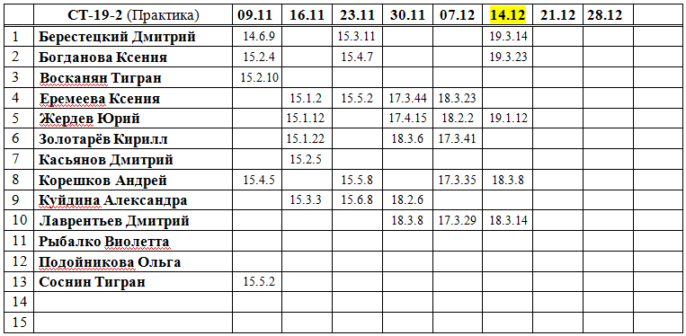

Успеваемость студентов по выполнению самостоятельной работы

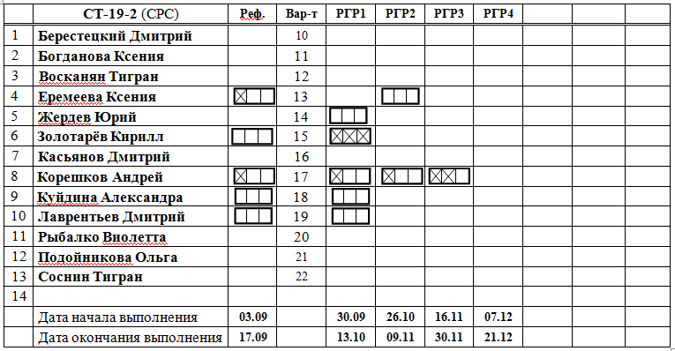

Задание на выполнение самостоятельной работы на период с 27.10 по 21.12 2020г.
Срок выполнения РГР | Название РГР | Литература
27.10-10.11 | РГР-2: Задание Д-7. Применение теоремы о движении центра масс к исследованию движения механической системы.  Стр. 174–184 | Сборник заданий для курсовых работ по теоретической механике / Под ред. Яблонского А.А. –М.: Высшая школа, 2006. – 384 с.
17.11-01.12 | РГР-3: Задание Д-10. Применение теоремы об изменении кинетической энергии к изучению движения механической системы.  Стр. 201–213 | Сборник заданий для курсовых работ по теоретической механике / Под ред. Яблонского А.А. –М.: Высшая школа, 2006. – 384 с.
07.12-21.12 | РГР-4: Задание Д-20. Применение уравнения Лагранжа II рода к определению сил и моментов сил, обеспечивающих программное движение манипулятора.  Стр. 297–306 | Сборник заданий для курсовых работ по теоретической механике / Под ред. Яблонского А.А. –М.: Высшая школа, 2006. – 384 с.

